**Relatório Analisador Semântico**

Alunos: Lindley Werner, Nícolas Maduro.

**Implementação**

O Analisador Semântico foi feito em Java. Utilizando a IDE Netbeans. A implementação está descrita no diagrama de Classes abaixo.

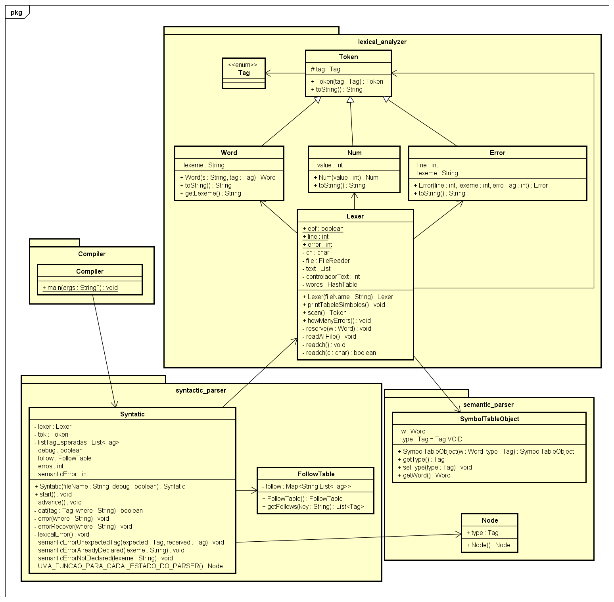

**Casos de testes**

A seguir são mostrados os resultados dos testes feitos.

Todos eles seguem o seguinte padrão:

* testeXok.txt (proposto pela professora, com as correções léxicas e sintáticas já realizadas)
* testeXokok.txt (código totalmente corrigido)

Testes:

* **Teste 1**

**Código sem erros léxicos e sintáticos (teste1ok.txt)**

*program*

*int a, b;*

*int result;*

*int a,x,total;*

*a = 2;*

*x = 1;*

*scan (b);*

*scan (y);*

*result = (a*b + 1) / 2;*

*print ("Resultado: ");*

*print (result);*

*print ("Total: ");*

*total = y / x;*

*print ("Total: ");*

*print (total);*

*end*

**run:**

Digite o nome do arquivo a ser compilado:

teste1ok.txt

Erro semântico, linha: 4, variável 'a' já foi declarada

Erro semântico, linha: 9, variável 'y' não declarada

Erro semântico, linha: 14, variável 'y' não declarada

Fim da análise. 0 erro(s) léxico(s), 0 erro(s) sintático(s) e 3 erro(s) semânticos

**Código corrigido (teste1okok.txt)**

*program*

*int a, b;*

*int result;*

*int y,x,total;*

*a = 2;*

*x = 1;*

*scan (b);*

*scan (y);*

*result = (a*b + 1) / 2;*

*print ("Resultado: ");*

*print (result);*

*print ("Total: ");*

*total = y / x;*

*print ("Total: ");*

*print (total);*

*end*

**run:**

Digite o nome do arquivo a ser compilado:

teste1okok.txt

Fim da análise. 0 erro(s) léxico(s), 0 erro(s) sintático(s) e 0 erro(s) semânticos

* **Teste 2**

**Código sem erros léxicos e sintáticos (teste2ok.txt)**

*program*

*int a, c;*

*int d, e;*

*a = 0;*

*d = 35;*

*c = d / 12;*

*scan (a);*

*scan (c);*

*b = a * a;*

*c = b + a * (1 + a*c);*

*print ("Resultado: ");*

*print (c);*

*a = (b + c + d)/2;*

*e = val + c + a;*

*print ("E: ");*

*print (e);*

*end*

**run:**

Digite o nome do arquivo a ser compilado:

teste2ok.txt

Erro semântico, linha: 12, variável 'b' não declarada

Erro semântico, linha: 13, variável 'b' não declarada

Erro semântico, linha: 16, variável 'b' não declarada

Erro semântico, linha: 17, variável 'val' não declarada

Fim da análise. 0 erro(s) léxico(s), 0 erro(s) sintático(s) e 4 erro(s) semânticos

**Código corrigido (teste2okok.txt)**

*program*

*int a, b, c;*

*int d, e, val;*

*a = 0;*

*d = 35;*

*c = d / 12;*

*scan (a);*

*scan (c);*

*b = a * a;*

*c = b + a * (1 + a*c);*

*print ("Resultado: ");*

*print (c);*

*a = (b + c + d)/2;*

*e = val + c + a;*

*print ("E: ");*

*print (e);*

*end*

**run:**

Digite o nome do arquivo a ser compilado:

teste2okok.txt

Fim da análise. 0 erro(s) léxico(s), 0 erro(s) sintático(s) e 0 erro(s) semânticos

* **Teste 3**

**Código sem erros léxicos e sintáticos (teste3ok.txt)**

*program*

*int pontuacao, pontuacaoMaxima, disponibilidade;*

*string pontuacaoMinima;*

*disponibilidade = "Sim";*

*pontuacaoMinima = 50;*

*pontuacaoMaxima = 100;*

*/* Entrada de dados*

*Verifica aprovação de candidatos*/*

*do*

*print("Pontuacao Candidato: ");*

*scan(pontuacao);*

*print("Disponibilidade Candidato: ");*

*scan(disponibilidade);*

*if ((pontuação > pontuacaoMinima) && (disponibilidade=="Sim")) then*

*print("Candidato aprovado");*

*else*

*print("Candidato reprovado");*

*end*

*while (pontuação >= 0)end*

*end*

**run:**

Digite o nome do arquivo a ser compilado:

teste3ok.txt

Erro semântico, linha: 5, esperado: INT recebido: STRING

Erro semântico, linha: 6, esperado: STRING recebido: INT

Erro semântico, linha: 17, variável 'pontuação' não declarada

Erro semântico, linha: 17, esperado: INT recebido: STRING

Erro semântico, linha: 22, variável 'pontuação' não declarada

Fim da análise. 0 erro(s) léxico(s), 0 erro(s) sintático(s) e 5 erro(s) semânticos

**Código corrigido (teste3okok.txt)**

*program*

*int pontuacao, pontuacaoMaxima, pontuacaoMinima;*

*string disponibilidade;*

*disponibilidade = "Sim";*

*pontuacaoMinima = 50;*

*pontuacaoMaxima = 100;*

*/* Entrada de dados*

*Verifica aprovação de candidatos*/*

*do*

*print("Pontuacao Candidato: ");*

*scan(pontuacao);*

*print("Disponibilidade Candidato: ");*

*scan(disponibilidade);*

*if ((pontuacao > pontuacaoMinima) && (disponibilidade=="Sim")) then*

*print("Candidato aprovado");*

*else*

*print("Candidato reprovado");*

*end*

*while (pontuacao >= 0)end*

*end*

**run:**

Digite o nome do arquivo a ser compilado:

teste2okok.txt

Fim da análise. 0 erro(s) léxico(s), 0 erro(s) sintático(s) e 0 erro(s) semânticos

* **Teste 4**

**Código sem erros léxicos e sintáticos (teste4ok.txt)**

*program*

*int a, aux, b;*

*string nome, sobrenome, msg;*

*print(Nome );*

*scan (nome);*

*print("Sobrenome: ");*

*scan (sobrenome);*

*msg = "Ola, " + nome + " " +*

*sobrenome + "!";*

*msg = msg + 1;*

*print (msg);*

*scan (a);*

*scan(b);*

*if (a>b) then*

*aux = b;*

*b = a;*

*a = aux;*

*print ("Apos a troca: ");*

*print(a);*

*print(b);*

*end*

*end*

**run:**

Digite o nome do arquivo a ser compilado:

teste4ok.txt

Erro semântico, linha: 5, variável 'Nome' não declarada

Erro semântico, linha: 11, esperado: STRING recebido: INT

Fim da análise. 0 erro(s) léxico(s), 0 erro(s) sintático(s) e 2 erro(s) semânticos

**Código corrigido (teste4okok.txt)**

*program*

*int a, aux, b;*

*string nome, sobrenome, msg;*

*print(nome );*

*scan (nome);*

*print("Sobrenome: ");*

*scan (sobrenome);*

*msg = "Ola, " + nome + " " +*

*sobrenome + "!";*

*msg = msg + "1";*

*print (msg);*

*scan (a);*

*scan(b);*

*if (a>b) then*

*aux = b;*

*b = a;*

*a = aux;*

*print ("Apos a troca: ");*

*print(a);*

*print(b);*

*end*

*end*

**run:**

Digite o nome do arquivo a ser compilado:

teste4okok.txt

Fim da análise. 0 erro(s) léxico(s), 0 erro(s) sintático(s) e 0 erro(s) semânticos

* **Teste 5**

**Código sem erros léxicos e sintáticos (teste5ok.txt)**

*program*

*int a, b, c, maior, outro;*

*do*

*print("A");*

*scan(a);*

*print("B");*

*scan(b);*

*print("C");*

*scan(c);*

*//Realizacao do teste*

*if ( (a>b) && (a>c) ) then*

*maior = a;*

*else*

*if (b>c) then*

*maior = b;*

*else*

*maior = c;*

*end*

*end*

*print("Maior valor:");*

*print (maior);*

*print ("Outro? ");*

*scan(outro);*

*while (outro >= 0)*

*end*

*end*

**run:**

Digite o nome do arquivo a ser compilado:

Teste5ok.txt

Fim da análise. 0 erro(s) léxico(s), 0 erro(s) sintático(s) e 0 erro(s) semânticos

* **Teste 6**

**Código sem erros léxicos e sintáticos (teste6ok.txt)**

*program*

*int pontuacao, pontuacaoMaxima, disponibilidade;*

*string pontuacaoMinima;*

*disponibilidade = "Sim";*

*pontuacaoMinima = 50;*

*pontuacaoMaxima = 100;*

*if ((pontuação > pontuacaoMinima) && (disponibilidade=="Sim")) then*

*print("Candidato aprovado");*

*else*

*if ((pontuação > pontuacaoMinima) || (disponibilidade=="Sim")) then*

*print("Candidato aprovado");*

*end*

*if ((pontuação > pontuacaoMinima) || (disponibilidade=="Sim")) then*

*print("Candidato aprovado");*

*end*

*end*

*end*

**run:**

Digite o nome do arquivo a ser compilado:

teste6ok.txt

Erro semântico, linha: 5, esperado: INT recebido: STRING

Erro semântico, linha: 6, esperado: STRING recebido: INT

Erro semântico, linha: 9, variável 'pontuação' não declarada

Erro semântico, linha: 9, esperado: INT recebido: STRING

Erro semântico, linha: 12, variável 'pontuação' não declarada

Erro semântico, linha: 12, esperado: INT recebido: STRING

Erro semântico, linha: 15, variável 'pontuação' não declarada

Erro semântico, linha: 15, esperado: INT recebido: STRING

Fim da análise. 0 erro(s) léxico(s), 0 erro(s) sintático(s) e 8 erro(s) semânticos

**Código corrigido (teste6okok.txt)**

*program*

*int pontuacao, pontuacaoMaxima, pontuacaoMinima;*

*string disponibilidade;*

*disponibilidade = "Sim";*

*pontuacaoMinima = 50;*

*pontuacaoMaxima = 100;*

*if ((pontuacao > pontuacaoMinima) && (disponibilidade=="Sim")) then*

*print("Candidato aprovado");*

*else*

*if ((pontuacao > pontuacaoMinima) || (disponibilidade=="Sim")) then*

*print("Candidato aprovado");*

*end*

*if ((pontuacao > pontuacaoMinima) || (disponibilidade=="Sim")) then*

*print("Candidato aprovado");*

*end*

*end*

*end*

**run:**

Digite o nome do arquivo a ser compilado:

Teste6okok.txt

Fim da análise. 0 erro(s) léxico(s), 0 erro(s) sintático(s) e 0 erro(s) semânticos